新 书 推 荐
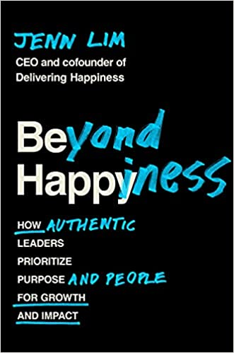
中文书名：《超越幸福:真正的领导者如何优先考虑目标和员工的成长和影响》
英文书名：BEYOND HAPPINESS: HOW AUTHENTIC LEADERS PRIORITIZE PURPOSE AND PEOPLE FOR GROWTH AND IMPACT
作 者：Jenn Lim
出 版 社：GCP
代理公司：Grand Central/ANA/Claire Qiao
出版时间：2021年10月
代理地区：中国大陆、台湾
页 数：272页
审读资料：电子稿
类 型：励志

内容简介：

“传递幸福”（Delivering Happiness）的联合创始人兼首席执行官为我们新的非常态生活更新了“传递幸福”的模型，向各种组织展示了如何培养一种能够适应变化、高度盈利并支持其所有员工的文化。

“传递幸福”框架：从自己做起，建立更快乐、更投入、高利润的工作场所。

詹恩·林（Jenn Lim）致力于帮助从名牌行业领导者到创新政府的组织建立工作场所文化，使员工和公司都受益，减少员工流失，提高参与度，增加利润。她的文化咨询公司“传递幸福”展示了幸福对企业在不断变化的时代中蓬勃发展的能力所产生的深远影响。在这本书中，她清楚具体地展示了这种模式在一个彼此交织的快节奏世界中的运作方式，从每个人确定他们的价值观和目的感开始（我），并在影响余波中贯穿组织的生态系统（我们和团体）。

基于对幸福科学的深刻理解，詹恩展示了如何将自我带到工作中去，使你每天都能做最好的工作——无论你在公司扮演什么角色，或接下来可能出现什么危机。她解释了真正的幸福是如何来自于生活的真正目的，并提供了案例研究，说明公司如何帮助个人将他们的目的与公司的使命相结合。这种组织设计和公司文化的创新不再是“水中花镜中月”。它是工作的未来，现在就可以使用。在这本改变生活的指南中，詹恩借鉴了心理学研究，创造了具体的、有用的练习，可以使你有能力在自己的生活和事业中找到更大的目标，并将这种力量传播给企业中的其他人以及运用到其他方面。

作者简介：


詹恩·林（Jenn Lim）是“传递幸福”的首席执行官，她和托尼·谢（Tony Hsieh）（Zappos.com已故首席执行官，纽约时报畅销书《传递幸福》（Delivering Happiness）的作者）共同创立的公司旨在创造更快乐的公司文化，以实现更有利可图和可持续的商业方法。《传递幸福》从一本书开始，发展成为一个商业咨询和全球运动，影响和激励了110多个国家的400多家公司。詹恩的使命既简单又意义深远：教企业如何培养产生利润的文化，支持企业中各个层面的所有人，以及支持地球环保。2017年，詹恩被选为全球工作与福祉幸福委员会的成员，其章程是以更可持续的方式扩大她所产生的影响。2020年，“传递幸福”公司被列入Inc. 5000强中成长最快的公司名单。

谢谢您的阅读！
请将反馈信息发至： 乔明睿（Claire）
安德鲁﹒纳伯格联合国际有限公司北京代表处
北京市海淀区中关村大街甲59号中国人民大学文化大厦1705室, 邮编：100872
电话：010-82449026
传真：010-82504200
手机：15804055576
Email: Claire@nurnberg.com.cn
网址：www.nurnberg.com.cn
微博：http://weibo.com/nurnberg
豆瓣小站：http://site.douban.com/110577/
微信订阅号：ANABJ2002

